Разработала: Бондаренко Виктория
Анатольевна,
учитель трудового обучения

Название мастер-класса: «Новогодний топиарий из подручных материалов».
Продолжительность мастер – класса: 30 минут
Целевая аудитория: взрослые и дети
Назначение: декор дома, подарок.
Цель мастер-класса: изготовить новогодний топиарий из подручных материалов
Задачи:
Обучающие
- научить практическим навыкам работы над созданием новогоднего топиария;
Развивающие
- способствовать развитию познавательной и творческой активности; развивать аккуратность, кропотливость и мелкую моторику; фантазию, креативное мышление; научиться использовать подручные материалы.
Воспитательные
- воспитывать интерес и любовь к декоративно-прикладной деятельности.
Демонстрационный материал: готовая работа педагога.
Материалы и инструменты: пластмассовый стакан, плотная длинная трубочка (карандаш), мишура зеленого цвета, клей, ножницы, нитки, газетная бумага, ватные диски, всевозможные украшения (бусины, ленты, мелкие елочные игрушки в виде шара), красный фетр и белая шерсть.

Ход мастер-класса
1. Вводная часть (2 минуты).
Педагог приветствует всех, знакомится. Затем педагог озвучивает тему мастер – класса: «Новогодний топиарий из подручных материалов» и кратко рассказывает о том, что такое топиарий и как его изготавливать; какие виды топиариев существуют; чем и как можно их декорировать.
- Мои уважаемые друзья, этот МК я хочу посвятить изготовлению новогодней подделки - топиария. Топиарий – дерево счастья! Оригинальное украшение любого интерьера, приусадебного участка, а также прекрасный подарок. Изготовим мы его совершенно из подручных материалов и не потратим ни рубля, что очень важно перед новогодними праздниками.
2. Основная часть (25 минут).
Теоретическая часть.
Педагог демонстрирует готовое изделие (образец) и необходимые для этого инструменты (разложены на столах). После этого педагог называет последовательность действий и показывает на своем примере.
Практическая часть.
Взрослые и дети разбирают готовые не декорированные деревца и материалы для изготовления декора деревца. Приступают к последовательной работе:
На готовую основу наносим декор: Первым делом делаем цветы из ватных дисков, как показано ниже:
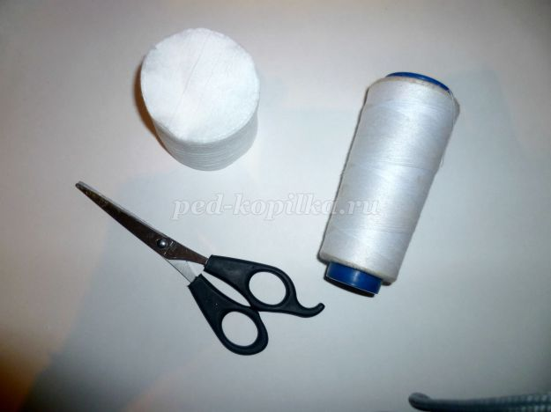

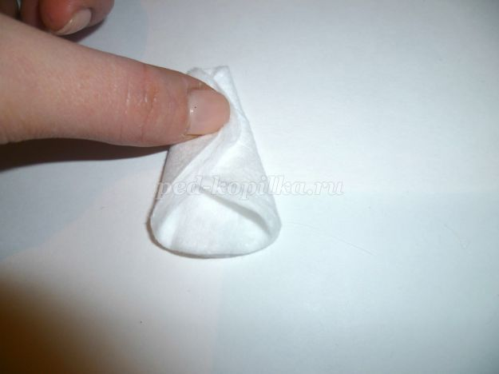

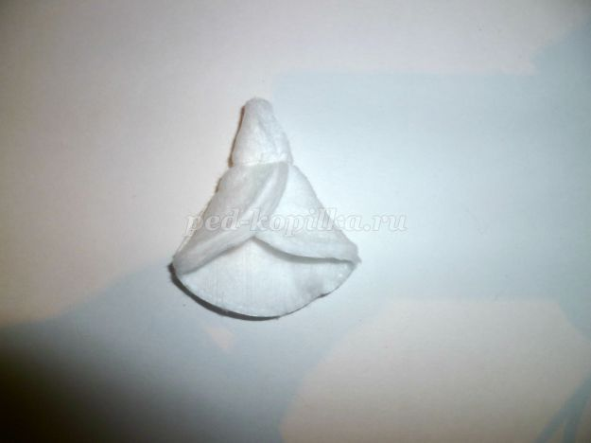

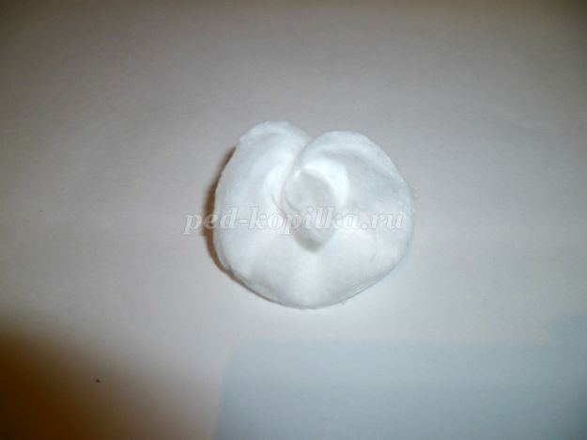

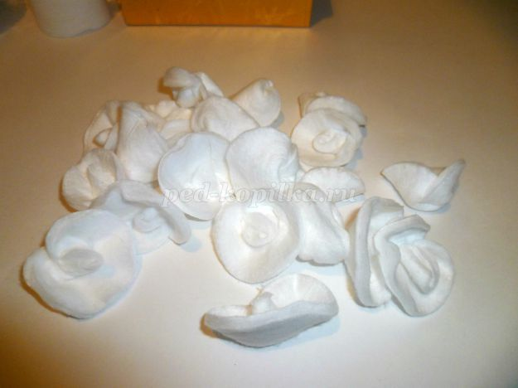
Закрепляем клеем на фольге.
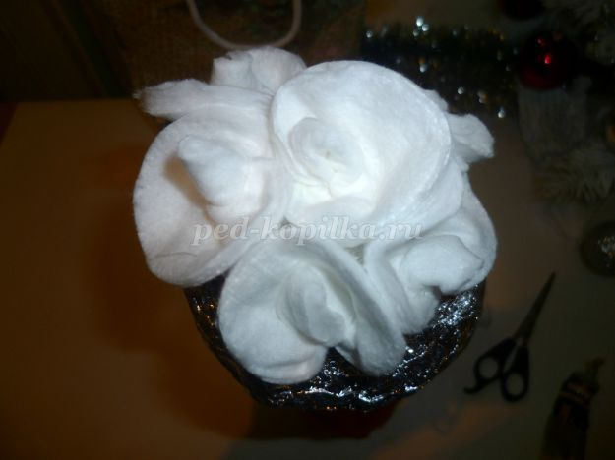

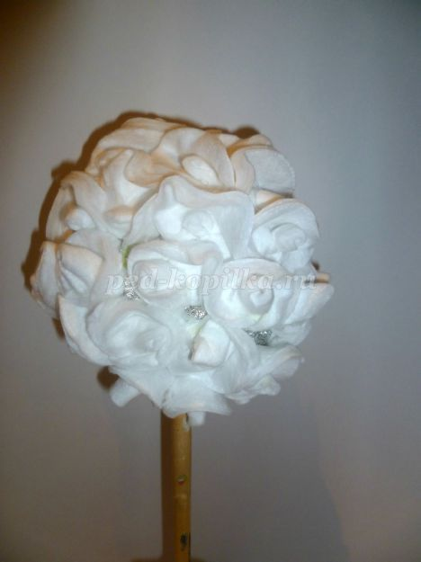

Далее украшаем крону бусинами, лентами и мелкими елочными шарами.

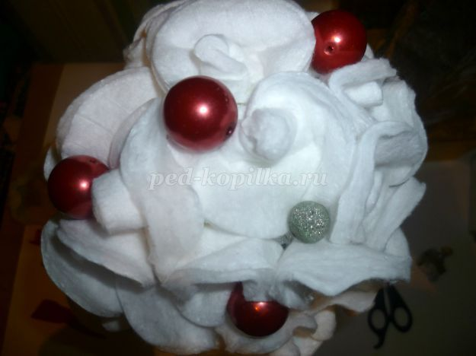

Обматываем палочку мишурой, крепим бантик.
Приклеиваем маленький декоративный подарочек.

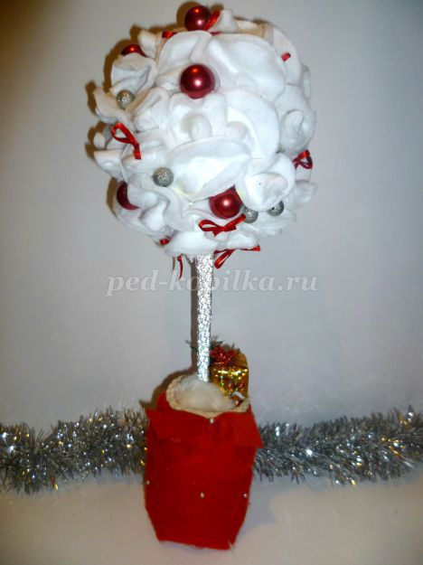
3. Заключительная часть (3 минуты).
Подведение итогов работы. Мини-выставка готовых работ. Благодарю за просмотр! Любви, счастья и удачи в ваш дом! Новых творческих идей и настоящего новогоднего чуда!

